ICS

备案号：
DB11
北京市地方标准
DBXX/XXXXX—XXXXX

供热系统入户巡检规程
Procedures for indoor safety inspection of the heating system
（征求意见稿）
XXXX - XX - XX发布
XXXX - XX - XX实施

北京市市场监督管理局 发布

目 次
前言 II
1 范围 1
2 规范性引用文件 1
3 术语和定义 1
4 基本要求 2
5 入户巡检周期 2
6 入户巡检内容 2
7 入户巡检流程 3
附录A(资料性)室内供暖设施范围划分 4
附录B(资料性)供热系统入户巡检记录单 7
附录C(资料性)新投入居住建筑供热系统首次入户巡检记录单（示范文本） 9
附录D(资料性)供热系统入户巡检提示单（示范文本） 10
附录E(资料性)供热系统入户巡检流程 11
附录F(资料性)供热系统入户巡检通知 12

前 言

本文件按照GB/T 1.1—2020《标准化工作导则 第1部分：标准化文件的结构和起草规则》 的规则起草。
本文件由北京市城市管理委员会提出并归口。
本文件由北京市城市管理委员会组织实施。
本文件起草单位：北京市热力集团有限责任公司、北京志诚宏业智能控制技术有限公司、北京北燃供热有限公司。
本文件主要起草人： 。

供热系统入户巡检规程

1 范围
本文件规定了居民供热系统入户巡检的基本要求、周期、内容及流程。
本文件适用于居民供热系统入户巡检。非居用用户供热系统入户巡检参照执行。

2 规范性引用文件
下列文件中的内容通过文中的规范性引用而构成本文件必不可少的条款。其中，注日期的引用文件，仅该日期对应的版本适用于本文件；不注日期的引用文件，其最新版本（包括所有的修改单）适用于本文件。（本文件没有规范性引用文件。）

3 术语和定义
3.1
入户巡检 indoor Safety Inspection
对居民用户室内共用供暖设施和自用供暖设施的使用状况进行检查。

3.2

室内自用供暖设施 indoor self-use heating facilities
安装在居民用户室内，且由居民自用的供暖设施。
- 范围划分见附录A。

3.3

室内共用供暖设施 indoor shared heating facilities
安装在居民用户室内的公共供暖设施。
- 范围划分见附录A。

3.4

散热设备 radiation equipment

向用户房间散热的供暖装置，包括散热器、热水地面辐射加热盘管等形式。

3.5

单管供热系统 one- pipe heating system

室内供暖设备之间采用串联连接的系统。

3.6

双管供热系统 two-pipe heating system

各组室内供暖设备之间均采用并联连接的系统。

4 基本要求
4.1 应定期对居民用户室内共用供暖设施和室内自用供暖设施开展安全巡检。
4.2 应制定入户巡检计划，巡检计划应包含计划巡检时间、计划巡检区域、计划巡检人员等。
4.3 应向社会公布服务电话，提供预约巡检服务。
4.4 入户巡检人员应穿着统一工作服、佩戴身份标识。
4.5 应建立入户巡检档案，档案内容应包括《供热系统入户巡检记录单》（见附录B）、《新投入居住建筑供热系统首次入户巡检记录单》（见附录C）、《供热系统入户巡检提示单》（见附录D）。
4.6 入户巡检档案资料保存年限应由巡检单位自行确定。纸质档案保存年限不宜少于两个巡检周期，电子档案保存年限不宜少于四个巡检周期。

5 入户巡检周期
5.1 居民用户供热系统应至少每两年入户巡检一次。
5.2 供热系统试运行期间和采暖季初期，宜增加入户巡检力度。
5.3 采暖季期间诉求量较多的小区、楼幢，宜增加入户巡检频次。
5.4 室内供热系统年代较长、老化严重的小区、楼幢，宜增加入户巡检频次。
5.5 新投入居住建筑，在首个采暖季前完成居民用户全覆盖巡检。

6 入户巡检内容
6.1 室内共用供暖设施应检查以下内容：
- 立管状况，包含立管管径，是否存在包封、暗埋、改动、锈蚀、漏水、管卡损坏；
- 阀门状况，包含阀门是否锈蚀、漏水、开关不灵活、手轮缺损；
- 其他管件状况，包含管件锈蚀、漏水；
- 放气阀状况，包含放气阀为手动或自动，是否损坏；
- 热计量装置状况，包含热计量装置是否正常使用、居民是否拆改或更换；
- 水平共用管状况，包含水平共用管是否包封、暗埋、改动、锈蚀、漏水、管卡损坏。
6.2 室内自用供暖设施应检查以下内容：
- 散热设备种类，包含散热设备是否属于铸铁散热器、钢串片散热器、铜铝复合散热器、铝制散热器、地暖、其他等；
- 散热设备状况，包含散热设备是否包封、移位、自行更换、锈蚀、漏水、改装地暖；
- 阀门状况，包含阀门是否锈蚀、漏水、开关不灵活、手轮缺损；
- 分支管状况，包含分支管是否包封、改动、锈蚀、漏水、管卡缺损松动；
- 供暖热水系统状况，包含是否存在管道改动、增设加压泵、扩大采暖面积、增设放水设施。
6.3 采暖季期间宜重点巡查室内共用供暖设施和室内自用供暖设施跑冒滴漏等情况，非采暖季期间宜重点巡查室内装修是否存在改造室内共用供暖设施和室内自用供暖设施等情况。
6.4 对于新投入居住建筑供暖设施，除上述室内共用供暖设施、室内自用供暖设施检查内容外，重点关注以下方面：
- 散热设备、分支管、阀门的跑冒滴漏情况；
- 热计量装置无法正常使用情况；
- 非采暖季期间，管井除污器和管线堵塞情况；
- 采暖季期间，阀门无法正常开闭、阀门开度调节不正常等情况。

7 入户巡检流程
7.1 应参照《供热系统入户巡检工作流程》（见附录E）开展入户巡检工作。
7.2 实施入户巡检前应至少提前3天在巡检区域内张贴《供热系统入户巡检通知单》（见附录F），宜采取短信、社交平台等多种形式向居民及其所在社区（村）或所在小区物业等告知入户巡检时间等信息。
7.3 居民应在入户巡检通知的时间段配合开展入户巡检工作。
7.4 居民可根据家中自用供暖设施情况预约巡检。
7.5 经居民同意后，参照《供热系统入户巡检记录单》（见附录B）对室内共用供暖设施与室内自用供暖设施进行巡检。
7.6 入户巡检完成后，巡检人员应向居民告知本次入户巡检情况，居民应在《供热系统入户巡检记录单》（见附录B）上签字确认。
7.7 在入户巡检过程中发现室内共用供暖设施存在易造成居民生命财产损失的安全隐患，应立即告知相关各方并制定整改方案，予以尽快消除。
7.8 在入户巡检过程中发现室内自用供暖设施存在隐患或存在影响居民、相邻居民供暖质量的情况时，巡检人员应在《室内供暖设施隐患告知书》（见附录C）中注明，并告知居民限期消除隐患。
7.9 当居民家中无人无法开展入户巡检工作时，应做好相关记录，同时制定第二次入户巡检计划。
7.10 当两次入户巡检均到访不遇时，宜采取电话联系居民或通过社区（村）或所属物业协助等方式开展入户巡检工作。
7.11 居民拒绝开展入户巡检工作时，可向其所在社区（村）或所在小区物业提出协助申请；若仍无法入户巡检，在《供热系统入户巡检提示单》（见附录D）中注明，由所在社区（村）或所在小区物业工作人员在见证人处签字。
7.12 当房屋未售出无法开展入户巡检工作时，宜通过所在社区（村）或所在小区物业协助等方式联系开发商，开展入户巡检工作，同时做好相关记录。

附录A
(资料性)

室内供暖设施范围划分
A.1 有用户管道关断阀门、且阀门位于室内的，室内自用供暖设施指：居民用户室内的阀门、阀门后的供暖管道及配件、散热设备等，室内共用供暖设施指：居民用户室内阀门前的供暖管道及配件等，见图A.1。
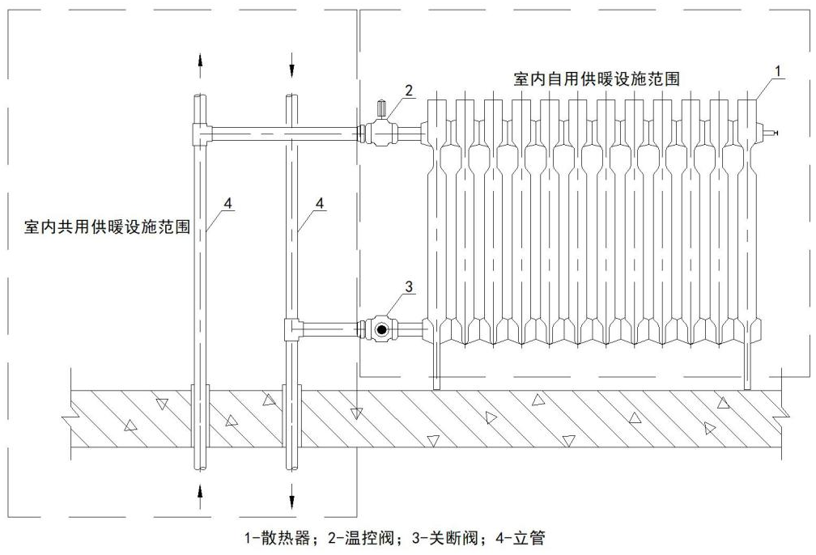
图A.1 室内供暖设施范围划分图
A.2 无用户管道关断阀门的，室内自用供暖设施指：居民用户室内的支管（除供水干管、回水干管）、散热设备，室内共用供暖设施指：居民用户室内的立管、供水干管、回水干管，见图A.2。
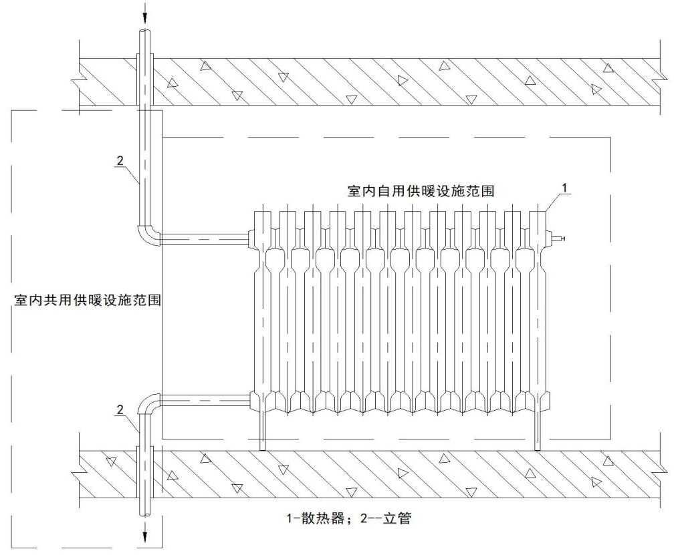
图A.2 室内供暖设施范围划分图

A.3 有用户管道关断阀门、且阀门位于室外管井的，室内自用供暖设施指：居民用户室内所有供暖管道及配件、散热设备等，无室内共用供暖设施，见图A.3。
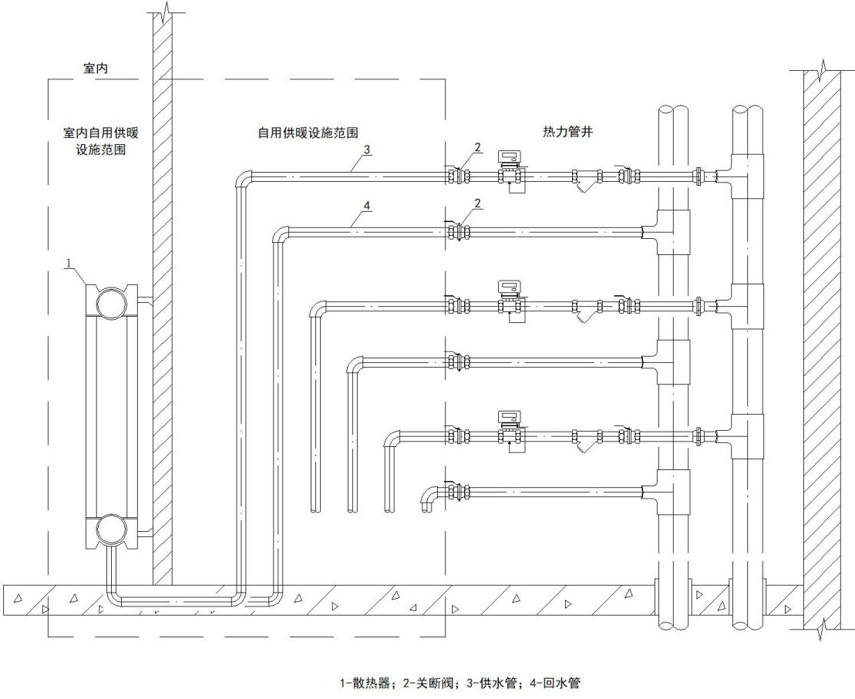
图A.3 室内供暖设施范围划分图

附录B

(资料性)

供热系统入户巡检记录单
自用供暖设施入户巡检内容参照见表B.1。
表B.1 供热系统入户巡检记录单
用户地址： 小区 号楼 单元 室 管线入户类型： 口单管 口双管
自用供暖设施 |  | 散热设备种类 |  |  |  |  |  | 散热设备状況 |  |  |  |  |  | 阀门状況 |  |  |  | 分支管状況 |  |  |  |  | 供暖热水系统状况
 |  | 铸铁四柱 | 钢串片 | 铜铝复合 | 铝制 | 地暖 | 其他 | 包封 | 移位 | 自行更换 | 锈蚀 | 漏水 | 改装地暖 | 锈蚀 | 漏水 | 开关不炅活 | 手轮缺损 | 包封 | 改动 | 锈蚀 | 漏水 | 管卡缺损松动 | 管道改动 | 增设加压泵 | 扩大采暖面积 | 增设放水设施
 | 卧室
 | 次卧1
 | 次卧2
 | 次卧3
 | 起居室
 | 卫生间
 | 厨房
其他问题：
入户巡检时间： 年 月 日 |  |  |  |  |  |  |  |  | 巡检人员签字： |  |  |  |  |  |  |  | 用户签字：
本记录单一式三联，一、二两联供热单位留存，第三联采暖用户留存。

附录B

(资料性)

供热系统入户巡检记录单
共用供暖设施入户巡检内容参照见表B.2。
表B.2 供热系统入户巡检记录单
用户地址： 小区 号楼 单元 室 管线入户类型： 口单管 口双管
共用供暖设施 |  | 立管状况 |  |  |  | 阀门状况 |  |  |  | 其它管件状况 |  |  |  | 放气阀状况 |  |  |  | 热计量装置状况 |  |  |  | 水平共用管状况
 |  | 管径 | 包封 | 暗埋 | 改动 | 锈蚀 | 漏水 | 管卡缺损松动 | 锈蚀 | 漏水 | 开关不灵活 | 手轮缺损 | 锈蚀 | 漏水 | 手动 | 自动 | 有无问题 | 损坏 | 用户拆改 | 用户更换 | 改动 | 锈蚀 | 漏水 | 管卡缺损松动 | 包封暗埋
 | 卧室
 | 次卧1
 | 次卧2
 | 次卧3
 | 起居室
 | 卫生间
 | 厨房
 | 管井
其他问题：
入户巡检时间: 年 月 日 |  |  |  |  |  |  |  |  | 巡检人员签字： |  |  |  |  |  |  |  | 用户签字：
本记录单一式三联，一、二两联供热单位留存，第三联采暖用户留存。

附录C

(资料性)

新投入居住建筑供热系统首次入户巡检记录单
新投入居住建筑供热系统首次入户巡检内容参照见表C.1。
表C.1 新投入居住建筑供热系统入户巡检记录单
用户地址： 小区 号楼 单元 室 管线入户类型： 口单管 口双管
房间 | 跑冒滴漏情况 |  |  | 热计量装置  无法正常使用 | 非采暖季期间 |  | 采暖季期间
 | 散热设备 | 分支管 | 阀门 |  | 管井除污器堵塞 | 管线堵塞 | 阀门无法正常开闭 | 阀门开度调节不正常
卧室
次卧1
次卧2
次卧3
起居室
卫生间
厨房
管井
其他问题：
入户巡检时间: 年 月 日 |  |  |  | 巡检人员签字： |  | 用户签字：
本记录单一式三联，一、二两联供热单位留存，第三联采暖用户留存。

附录D

(资料性)

供热系统入户巡检提示单
供热系统入户巡检提示单参照见图D.1。

供热系统入户巡检提示单

尊敬的 （用户地址） 居民用户：
我公司于 年 月 日对您室内供热系统进行巡检时，发现您家 （隐患位置） 处存在如下隐患，可能会严重影响到您和他人的正常用热：
（图例或文字描述）

依据《北京市供热采暖管理办法》，为保证您和他人能安全、稳定用热，请您及时与我公司联系对隐患进行消除，感谢您的大力支持与配合！
本告知书一式三联，第一联供热单位留存，第二联居民用户留存，第三联视情况由居民用户所在街道、社区或相关单位留存。
供热单位（盖章） 用户签字：
巡检人员：（签字） 联系电话：
联系电话： 见证人：
巡检日期： 联系电话：
图D.1 供热系统入户巡检提示单

附录E

(资料性)

供热系统入户巡检流程
供热系统入户巡检流程参照见图E.1。
图E.1 供热系统入户巡检流程

附录F

(资料性)

供热系统入户巡检通知
供热系统入户巡检通知参照见图F.1。

供热系统入户巡检通知

尊敬的 居民用户：
依据《北京市供热采暖管理办法》，为保证您和他人能安全、稳定用热，我公司义务对您室内供热系统进行入户巡视检查，现计划于 年 月 日至 年 月 日开展室内供热系统入户巡检工作，请您家中留人配合。具体检查内容如下：
(一)共用供暖设施中立管、阀门有无包封、锈蚀、漏水等;
(二)自用供暖设施中用暖设施、阀门，有无包封、锈蚀、移位、自行更换等:
(三)自用供暖设施是否存在安全隐患，或法律、法规、规章、标准、合同规定的其他禁止行为。
如您家中在以上时间无人，请您联系下方联系人预约入户巡检时间，感谢您的大力支持与配合！
联系人：
联系电话：
公司
年 月 日
_________________________________
图F.1 供热系统入户巡检通知

